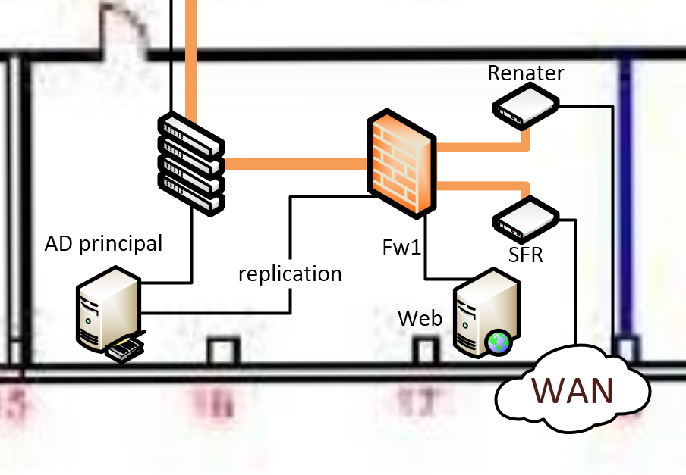 | Référence du document : |  |  |  | KMN 00001 – A1 |  |  |  | Référence client : |  |  |  |  |  | AXMRSL-UNIV1
 | cahier de specifications système
 |  |  |  |  |  |  |  | Nb de pages : |  |  |  | 4 |  | Annexe(s) : |  | 0
 | Résumé :
 | Ce cahier de spécification décrit l’ensemble des système et sous-système que notre solution comprendra ainsi que leur interconnexion avec le réseau.
 | Diffusion :
 | Nom / Société / Service |  |  |  |  |  |  |  |  | Nbre |  |  | Objet
 |  | Elaboration :
 |  |  |  | Rédacteur |  |  | Vérificateur |  |  |  |  |  |  |  | Approbateur
 | IND. |  | DATE | NOM |  | VISA | NOM |  |  |  | VISA |  |  |  | NOM |  |  | VISA
 | A |  | 14/06/17 | P.MOYSE |  |  | x |  |  |  |  |  |  |  | x
 |  | Historique :
 | IND. |  | DATE | REDACTEUR / MODIFICATIONS (ORIGINE, OBJET ...)
 | A |  | x | Première diffusion

SOMMAIRE

1. Identification des besoins 2
1.1. cahier des charges 2
2. specifications materielles 2
2.1. Serveurs 2
2.1.1. caractéristiques 2
2.1.1.1. Service ldap 2
2.1.1.2. service syslog 3
2.1.2.disposition 3
2.1.2.1. service ldap 3
2.2. ordinateur fixe 3
2.2.1. caractéristique 3
3. specifications logicielles 4
4. interconnexion avec le réseau 4
5. Kamen innovation 4
6. annexes 4

- Identification des besoins
Ce cahier de spécification ne prendra en compte uniquement l’aspect système de l’architecture proposé.
Dans le cadre de ce projet, il nous a été donné le cahier des charges suivants.

  - cahier des charges
- L’architecture doit pouvoir supporter plus de 400 personnes en simultané
- La solution système doit comprendre une interconnexion avec trois sites distants
- Cette solution doit avoir des politiques de sécurité personnalisé en fonction des besoins.
- Ces serveurs seront virtualisés sur plusieurs machines virtuelles et effectuerons les services suivants :
  - Annuaire LDAP & DNS
  - Hébergement de fichier distant
  - Serveur d’authentification RADIUS
  - Serveur de log Syslog
  - Serveur Web Nginx
  - Serveur de supervision & inventoring
  - Service de gestion des tickets
  - Service de gestion des emplois du temps & absences
  - Service d’enregistrement vidéo
  - Service d’alarme connectée
  - Serveur de backup externe

- specifications materielles
  - Serveurs
    - caractéristiques
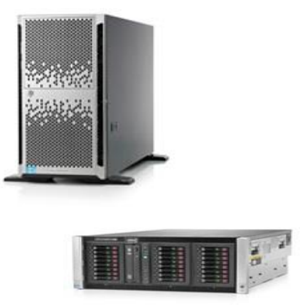
      - Service ldap

Pour réaliser ce projet, nous proposons une solution comportant 3 serveurs HP Proliant ML350e Gen8 V2. Ces serveurs comportent plusieurs avantages :

  - Jusqu’à 24 disques durs
  - Processeur Intel Xeon E5 -2420 2.2GHz 6 cœurs
  - Mémoire RAM 1*4Go (Extensible jusqu’à 192Go)
  - Double alimentation (460W)
  - 2 Ports Gigabits (Extensible à 6)
  - Port de management et de monitoring ILO4
  - Faible dégagement thermique
  - Ventilation modulable
Prix HT : 910€/Unité

      - service syslog
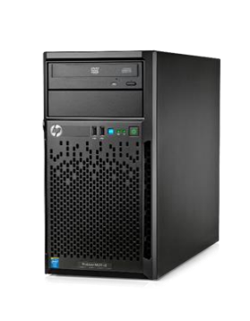
Dans le cadre d’une surveillance accrue, nous nous devons de faire remonter les logs de toutes les machines présentent dans le parc informatique. Le service Syslog n’étant pas gourmand en ressources, nous avons choisis pour assurer la centralisation des logs, un serveur HP ProLiant ML10 v2. Voici les caractéristiques de ce serveur :
  - Jusqu’à 4 Disques durs
  - Processeur Intel I3 3.2GHz 2 cœurs
  - Mémoire RAM 1*4Go (Extensible jusqu’à 32Go)
  - Double alimentation (350W)
  - 2 Ports Gigabits
  - Port de management et de monitoring ILO4
  - Faible dégagement thermique
  - Ventilation modulable
Prix HT : 285€/Unité

      - SERVICE SUPERVISION

En complément d’une remontée de log de la part de toutes les machines, nous nous devons, dans le cadre de la surveillance centralisée, d’installer n serveur de supervision pour pouvoir monitorer l’ensemble du parc informatique que contera votre université. Cet outil de supervision se doit également d’être adaptable : en effet, pour l’instant le nombre de postes + serveurs est limité à environ 420-450 unités, mais notre solution sera également adaptable à des parcs informatiques de plus de 15 000 unités.

Pour réaliser cette tâche, nous proposons d’utiliser l’outil Zabbix en version 3.4, la plus avancé à ce jour. Cette supervision est parfaitement adaptable à l’ensemble de vos parcs informatiques et nécessiterai l’installation de client léger sur chacun de vos postes. Cette solution permettra une remontée des données efficace et personnalisable. Ce service sera virtualisé au sein de ce serveur via l’hyperviseur VMWare ESXi 6.5, leader du marché à ce jour. Nous prévoyons d’accueillir un autre service virtualisé sur ce serveur. C’est pourquoi il a été volontairement surdimensionné.

Nous proposons donc de virtualiser ce service Zabbix au sein d’un nouveau serveur HP ProLiant DL360p Gen8 :
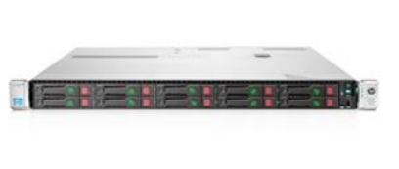
  - Jusqu’à 8 Disques durs
  - Processeur Intel Xeon 2.5GHz 5 cœurs
  - Mémoire RAM 1*8Go (Extensible jusqu’à 32Go)
  - Double alimentation (350W)
  - 2 Ports Gigabits
  - Port de management et de monitoring ILO4
  - Faible dégagement thermique
  - Ventilation modulable
Prix HT : 1750€/Unité

    - disposition
      - service ldap
Au sein de votre bâtiment, nos serveurs seront répartis selon leur utilisations :
  - Les serveurs LDAP devront être positionner à chaque étage car leur utilisation de bande passante sera accrue et dans le souci de qualité de services, un débit optimal se doit d’être maintenu. Aussi chaque serveur possèdera 3 sorties Gigabits pour convenablement répondre à la demande. A noter que ces serveurs possèderont une réplication des données pour éviter la surcharge d’un de ces serveurs.
  - Un serveur LDAP sera positionner dans un local sécurisé au sous-sol, à proximité direct avec l’interconnexion internet et possèdera toute la base LDAP pour réplication via VPN sur les sites distants afin de permettre une mobilité accrue.

Figure n°1 : Salle sous-sol
  - ordinateur fixe
    - caractéristique
Dans l’optique de cette solution, nous proposons pour l’équipement universitaire :
  - 380Ordinateur HP Z230 chacun équipé de :
    - 4 Go de RAM
    - 1 * 2.7GHz CPU
    - 1 port Gigabit
    - 1 Alimentation de 350W
    - 1 Carte Graphique RX580
  - 380 écran 19 pouces 6000PRO
  - 40 Ordinateur HP Z240i7 PRO
    - 16 Go de RAM
    - 1 * i7 Quad Core 7700series
    - 1 port Gigabit
    - 1 Almentation de 500W
    - 1 Carte graphique P2000 5Go
  - 40 écrans 24 pouces ASUSPRO

  - 420 Souris

  - 420 Claviers
- specifications logicielles
- interconnexion avec le réseau
- Kamen innovation
- annexes

